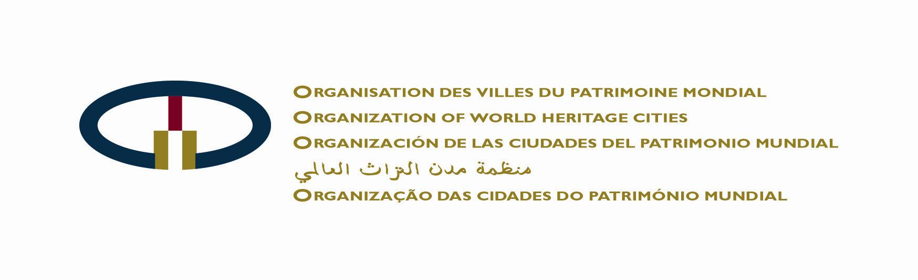
Taller “Camino a Oaxaca”
Formulario de convocatoria de proyectos

Las ciudades miembros en regla de la OCPM que deseen presentar un proyecto en el Taller Camino a Oaxaca, que se celebrará en la Ciudad de Córdoba los 4, 5 y 6 de junio de 2013, deben completar este Formulario de convocatoria de proyectos y enviar su expediente al Secretaria General de la OCPM (Secretariat@ovpm.org) el lunes, 10 de diciembre de 2012 al más tarde.

Ciudad: Persona responsable:
Alcalde (autoridad política): Nombre:
Fecha y duración del/los mandato(s): Función:
Título del proyecto: Coordenadas postales, teléfono, correo electrónico:

Proyecto realizado Proyecto en desarrollo

Fecha de realización: Fecha de inicio:
Fecha prevista de realización:
¿Qué porcentaje del proyecto está realizado? Especificar:

Información sobre la ciudad

- Características históricas, demográficas y geográficas significativas
- Funciones actuales de la ciudad (capital administrativa, metrópoli económica, etc.)
- Principales actividades económicas
- Información sobre el Bien inscrito en la Lista del Patrimonio Mundial
  - Nombre del bien
  - Año de inscripción
  - Criterio(s) de inscripción
  - Superficie y localización del Bien
- ¿Existe una política de desarrollo sostenible a escala de la ciudad? En caso afirmativo, ¿cuáles son los grandes rasgos de la misma? [máximo de 250 palabras]

Información sobre el proyecto

Resumen del proyecto (máximo de 100 palabras):

Soportes visuales: máximo de 5 fotos/tarjetas en un archivo en formato .pdf (máximo de 5 GB)

- ¿A cuál de los subtemas siguientes está relacionado el proyecto presentado?

- Gestión urbana
  - Eficacia energética: hábitat / vivienda
  - Movilidad, transporte, accesibilidad, estacionamiento, gestión de los flujos de circulación
  - Agua potable – saneamiento / aprovisionamiento
  - Gestión de los desechos / estrategia de reciclado
  - Redes energéticas – mejoramiento de la eficacia y energías verdes
  - Otro (especifique):

- Urbanismo y ordenamiento
  - Espacios públicos: rehabilitación y creación
  - Espacios verdes: rehabilitación y creación
  - Peatonalización de arterias públicas
  - Otro (especifique):

- Cultura y patrimonio
  - Instrumentos de sensibilización y educación ciudadana con respecto al desarrollo sostenible
  - Otro (especifique):

- Economía y turismo
  - Gestión sostenible de los flujos turísticos
  - Otro (especifique):

- Localización del proyecto con relación al Bien inscrito y a la ciudad (en caso de ser aplicable)

- Retos del proyecto [máximo de 250 palabras por pregunta]
  - ¿A qué problema(s) urbano(s) responde el proyecto propuesto?
  - ¿Cuáles son los objetivos del proyecto? (cuantitativo y/o cualitativo)
  - Estrategia operacional para responder al (a los) problema(s)
  - ¿En qué es pertinente el proyecto con relación a la problemática?

- Implantación del proyecto: (Quién, cuándo, cómo, financiamiento)
  - ¿Quién dirige el proyecto?
  - ¿Quién implanta el proyecto?
¿Cuál es el papel de los ciudadanos en el proyecto? [máximo de 250 palabras]
  - Presentación del marco financiero del proyecto.

- ¿Cuál es el lazo entre el proyecto de desarrollo sostenible y la gestión del patrimonio en su ciudad? [máximo de 300 palabras]

- Explique cómo el proyecto se inserta en un gesto innovador de gestión sostenible del patrimonio en el seno de su ciudad. [máximo de 300 palabras]

- Explique cómo las demás ciudades miembros de la OCPM podrán beneficiarse de las enseñanzas obtenidas de dicho proyecto. [máximo de 300 palabras]

- Evaluación del proyecto
  - ¿Qué resultados se esperan del proyecto? / ¿Cuáles son los resultados observados del proyecto? [máximo de 250 palabras]
  - ¿Quiénes son los principales beneficiarios del proyecto? [máximo de 250 palabras]
  - ¿Cuáles son las principales repercusiones del proyecto en los planes societal, económico y ambiental? [máximo de 300 palabras]

